PEREGRINACIÓN POR LOS CAMINOS DE JUAN DIEGO 2021
SALIDAS DIARIAS INDIVIDUALES
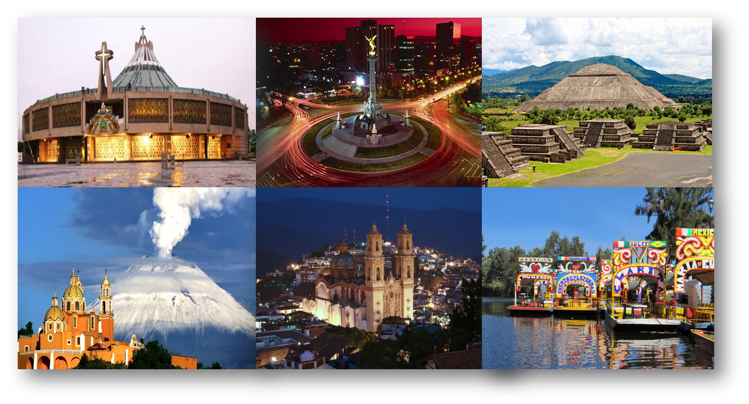

ITINERARIO

DIA 1: LUGAR DE ORIGEN – MÉXICO
Recepción en el Aeropuerto Internacional “Benito Juárez” de la ciudad de México. Traslado al hotel de su elección. Recibimiento especial con un maletín de viaje como obsequio de Entorno Cit & Travel. Cena en el Hotel (No incluye bebidas). Alojamiento.

DIA 2: MÉXICO – GRAN PEREGRINACIÓN AL SANTUARIO DE NUESTRA SEÑORA DE GUADALUPE - PIRÁMIDES DE TEOTIHUACÁN
Desayuno buffet en el hotel. En la mañana se inicia recorrido hacia TLATELOLCO visitando la PLAZA DE LAS TRES CULTURAS que fue el centro comercial más importante y recinto ceremonial de México prehispánico. En ese lugar nos remontaremos a la aparición de la virgen de Guadalupe cuando Juan Diego llevó en su tilma unas rosas que cortó en el Tepeyac, según la orden de la Virgen. Juan Diego desplegó su ayate ante el obispo Fray Juan de Zumárraga, dejando al descubierto la imagen de la Virgen María, morena y con rasgos mestizos. Continuaremos a la máxima casa de Nuestra Señora de Guadalupe, donde conoceremos las Basílicas, el cerrito del Tepeyac, la Iglesia del Pocito y de las Flores. Almuerzo (No incluye bebidas). Continuaremos a la zona arqueológica de San Juan de Teotihuacán en donde admiraremos las Pirámides del Sol y la Luna, el templo de Quetzalcóatl, los Templos de los jaguares y de las Mariposas, Caminaremos por la calzada de los muertos hasta la pirámide del sol, donde ascenderemos para tomar la energía de la pirámide más hermosa de esta zona. Desde su pedestal podremos observar las bases piramidales de los sacerdotes teotihuacanos. Regreso al Hotel. Cena en el Hotel (No incluye bebidas). Alojamiento.
DIA 3: MÉXICO – PASEO POR LA CIUDAD Y XOCHIMILCO
Desayuno Buffet en el hotel. En la mañana iniciaremos el tour de la ciudad con una visita panorámica al bosque de Chapultepec y una de las zonas residenciales más importantes de la ciudad. Continuando por avenida Reforma una de las avenidas principales de la ciudad hasta llegar a la Plaza de la Constitución o Zócalo en donde podremos apreciar el Palacio Nacional, los bellos murales obra del gran artista mexicano Diego Rivera y la Catedral Metropolitana. Almuerzo (No incluye bebidas). En la tarde continuaremos el recorrido hacia Xochimilco, último resquicio lacustre del que fue el GRAN VALLE DE ANAHUAC, que nos proporciona una idea de cómo fue la ciudad de TENOCHTITLAN Antes de la llegada de los españoles, Se realizará un recorrido a bordo de las tradicionales embarcaciones llamadas “TRAJINERAS”, recorriendo uno de sus típicos canales por espacio de 45 min. Al concluir regreso al hotel. Cena en el Hotel (No incluye bebidas). Alojamiento.

DIA 4: MEXICO – DÍA COMPLETO CHOLULA Y PUEBLA
Desayuno en el hotel. A una distancia aproximada de 2 horas se localiza el poblado de CHOLULA donde se encuentra el basamento piramidal más grande de América (vista panorámica). Continuaremos hacia SANTA MARIA TONANZINTLA para conocer la iglesia del mismo nombre, una maravillosa expresión del arte barroco elaborado por las manos indígenas. Seguiremos nuestro recorrido a PUEBLA “La Ciudad de Los Ángeles”. Almuerzo (No incluye bebidas). Al término del mismo se iniciará la visita peatonal por el bello CENTRO HISTORICO que guarda la mayor cantidad de construcciones del siglo XVIII de México. Caminaremos por la PLAZA DE ARMAS, nos adentraremos en la impresionante CATEDRAL; LA CAPILLA DEL ROSARIO en la iglesia de Santo Domingo la cual esta fina y bellamente decorada con hoja de oro. Finalmente tendremos un breve espacio de tiempo para adquirir alguna pieza de Talavera o de Ónix, artesanías originarias de Puebla. Regreso a la Ciudad de México (2 ½ HORAS). Cena en el Hotel (No incluye bebidas). Alojamiento.
DIA 5. MÉXICO - CUERNAVACA - TAXCO
Desayuno buffet en el Hotel. En la mañana saldremos por una hermosa autopista a CUERNAVACA, la llamada “Ciudad de la Eterna Primavera” considerada así por su clima cálido durante casi todo el año, breve visita a la ciudad. Posteriormente continuamos a TAXCO, pintoresca ciudad colonial cuyo encanto no ha sido alterado por el tiempo. Capital mundial de la plata, donde apreciaremos el trabajo de nuestros artesanos. Luego visitaremos la famosa IGLESIA DE SANTA PRISCA, de arquitectura barroca e impresionante arte Churrigueresco y caminaremos por sus hermosas calles empedradas. Almuerzo (No incluye bebidas). Al finalizar traslado al hotel de elección en Taxco. Cena en el Hotel (No incluye bebidas). Alojamiento.

DIA 6. TAXCO – MÉXICO
Desayuno americano en el hotel. A la hora indicada regreso a la ciudad de México. Traslado al hotel. Cena en el hotel (No incluye bebidas). Alojamiento.

DIA 7. MÉXICO – BASÍLICA DE “GUADALUPE” EUCARISTIA DE DESPEDIDA - LUGAR DE ORIGEN
Desayuno buffet en el Hotel. A la hora acordada traslado a la Basílica de Guadalupe para la despedida. Escucharemos parte de la eucaristía y luego traslado al aeropuerto de ciudad de México para tomar el vuelo con destino al lugar de origen. (Boleto aéreo no incluido). Fin de nuestros servicios.
EL PRECIO INCLUYE:
- 5 noches de alojamiento en México. Habitación Estándar.
- 1 noche de alojamiento en Taxco. Habitación Estándar.
- Traslado aeropuerto – hotel - aeropuerto en ciudad de México en servicio regular compartido.
- Desayunos buffet en el hotel de México.
- Desayuno americano en el hotel de Taxco.
- 4 Almuerzos en ruta según itinerario anterior (No incluyen bebidas).
- 5 Cenas en el hotel de México (No incluyen bebidas).
- 1 Cena en el hotel de Taxco (No incluyen bebidas).
- Visita Tlatelolco.
- Visita la Basílica de Nuestra Señora de Guadalupe.
- Visita las Pirámides de Teotihuacán.
- Paseo por la ciudad y Xochimilco en México.
- Día completo Cholula y Puebla.
- Visita Cuernavaca y Taxco.
- Impuestos hoteleros.

EL PRECIO NO INCUYE:
- Boleto aéreo ni Impuestos del boleto. Entorno Cit & Travel cuenta con tarifas negociadas.
- Gastos no especificados en el itinerario
- Suplementos de temporada alta, fórmula uno, Fines de semana especiales, Semana Santa, Ferias y Convenciones, etc.

PRECIOS NETOS EN DÓLARES AMERICANOS POR PERSONA – PORCIÓN TERRESTRE

HOTELES SELECCIONADOS | VIGENCIA | SENCILLA | DOBLE | TRIPLE | NIÑOS 2-11 AÑOS
MÉXICO REGENTE CITY 4* DESAYUNO BUFFET Y CENA TAXCO AGUAESCONDIDA 4* DESAYUNO AMERICANO Y CENA | (ENE 1 – DIC 15) | 17,581 | 13,228 | 12,358 | 7,860
MÉXICO ROYAL REFORMA 4* DESAYUNO BUFFET Y CENA TAXCO MONTETAXCO 5* DESAYUNO AMERICANO Y CENA | (ENE 3 – DIC 20) | 19,685 | 14,195 | 13,325 | 8,561
MÉXICO COURTYARD BY MARRIOT 5* DESAYUNO BUFFET Y CENA TAXCO MONTETAXCO 5* DESAYUNO AMERICANO Y CENA | (ENE 3 – DIC 20) | 20,532 | 14,558 | 14,413 | 7,956
Tarifas sujetas a cambio sin previo aviso y cupos sujetos a disponibilidad.
Acomodación triple consta de dos camas dobles y está sujeto a disponibilidad de hotel.
Máximo dos niños compartiendo habitación con los padres.
Tours en ciudad de México en servicio regular compartido por tanto puede cambiar el orden en su operación.

NOTAS IMPORTANTES:
- La responsabilidad de nuestro Producto “México” paquete turístico, se limita a los términos y condiciones del programa en relación con la prestación y calidad de los servicios la agencia no asume ninguna responsabilidad frente al usuario por el servicio de transporte aéreo.
- Las políticas de reembolso de los servicios no prestados en razón a situaciones de fuerza mayor o caso fortuito, acción u omisión de terceros o del pasajero, no atribuibles a las agencias de viajes, antes o durante el viaje, que puedan ser objetos de devolución, serán definidas por cada operador y las mismas serán confirmadas al usuario una vez se reserven y expidan los documentos de viaje, así como los porcentajes de penalidades o deducciones a que hubiere lugar. La agencia mayorista no es responsable solidario por las sumas solicitadas en reembolso, los reembolsos a que hubiere lugar, se realizaran dentro de los 30 días calendario siguientes a la solicitud. No obstante en caso que el trámite tome más tiempo por causas ajenas a La Agencia mayorista, esta no reconocerá ningún interés sobre las sumas a reembolsar. El porcentaje de reembolso dependerá de las condiciones del proveedor y de los gastos de administración de la agencia. Entorno Cit & Travel no asume responsabilidad de reembolso, frente al pasajero, por eventos tales como accidentes, huelgas, asonadas, terremotos, fenómenos climáticos o naturales, condiciones de seguridad, factores políticos, negación de permisos de ingreso o deportaciones, asuntos legales del viajero, asuntos de salubridad y cualquier otro caso de fuerza mayor o caso fortuito que pudiere ocurrir antes o durante el viaje, tampoco por eventualidades presentadas con servicios exclusivos de los hoteles con quien se tienen alianza, en este caso colaboramos con los trámites a que dieran lugar.
  - En caso de fuerza mayor o caso fortuito antes o durante el viaje (accidentes, huelgas, asonadas, terremotos, factores climáticos, condiciones de seguridad, factores políticos, negación de permisos de ingreso, asuntos de salubridad, entre otros), o simplemente con el fin de garantizar el éxito del plan, el operador y/o la agencia podrán modificar, reemplazar o cancelar itinerarios, fechas, vuelos, hoteles, servicios opcionales, lo cual es desde ahora aceptado por el pasajero al momento de adquirir los servicios.
  - Para garantía de reserva se requiere un depósito de 300 USD por pasajero.
  - En el caso de los reembolsos, si la cancelación de servicios se hace dentro de los 20 días anteriores a la fecha del viaje, se perderá el valor del depósito de USD $300. Si la cancelación se hace 15 días anteriores a la fecha del viaje, se perderá el 50% del valor total del programa. Si la cancelación se hace 3 días antes a la fecha de la salida del viaje perderá la totalidad del costo del programa.
  - En caso de reservar habitación triple informar al viajero que solo hay dos camas, por tanto dos pasajeros deben compartir una cama.
  - En caso de que este programa este cotizado en hoteles categoría 4 estrellas si requiere hoteles de mejor categoría contamos con hoteles 5 estrellas - Gran Turismo - categoría especial -y hoteles boutique con gusto re-cotizaremos. Los hoteles permiten máximo dos niños menores de 12 años acomodados en la habitación con dos adultos en caso de requerir cuna o cama adicional tendrá costo extra.
  - Nuestros programas están cotizados en transportación compartida si requiere transportación privada con gusto re-cotizaremos.
  - El pago total deberá hacerse antes a la salida de los pasajeros y de acuerdo a las fechas límites asignadas por los hoteles (15 días y para el caso de grupos 30 días).
  - En caso que esta Cotización sea modificada automáticamente queda anulada y será reemplazada por la modificada.
  - Los hoteles permiten máximo dos niños menores de 12 años acomodados en la misma habitación con dos adultos en caso de requerir cuna o cama adicional tendrá costo extra.
  - El pasajero será el exclusivo responsable de la custodia de su equipaje y documentos de viaje. Nosotros lo orientaremos en los eventos de extravío de su equipaje o documentos de viaje, sin embargo en ninguna circunstancia, Entorno Cit & Travel responderá por el extravío, daño, deterioro, o pérdida de dichos elementos. Así mismo informaremos al pasajero las restricciones que establezcan las aerolíneas en cuanto a prohibiciones, peso máximo y número de piezas por pasajero, personas permitidas en los atractivos o sitios turísticos, limitaciones o impedimentos de acceso por cupo máximo. No obstante será de la exclusiva responsabilidad del pasajero el cumplimiento de dichas políticas, las cuales podrán variar por disposición de las empresas de transporte o del prestador de los servicios, información que es conocida al público por las diferentes aerolíneas y que es responsabilidad de los pasajeros leerlas.
  - Todos los precios, tarifas, impuestos, tasas, o contribuciones, presentados en este boletín o cotización están sujetos a cambio, disponibilidad y vigencia sin previo aviso, los cuales deben ser asumidos por el pasajero en el momento de la expedición de los documentos de viaje. Aplican restricciones y condiciones para cada tarifa publicada según su vigencia. Las tarifas hoteleras dependen de la acomodación seleccionada.
  - Las políticas de cancelación, penalidades, restricciones y condiciones particulares del paquete serán informadas al pasajero al momento de la expedición de los documentos de viaje, con la salvedad que es responsabilidad de los pasajeros tener al día la documentación exigida para la salida del país, información que la aeronáutica civil y demás entidades estatales competentes manejan en las diferentes páginas web. El cliente declara que conoce y acepta en su integridad estas condiciones, las cuales constituyen el acuerdo único, total y excluyente de cualquier pacto o disposición legal en contrario, acerca de los términos condiciones y restricciones de los servicios contratados.
  - Entorno Cit & Travel, tiene alianzas estratégicas con compañías de Asistencias Médicas, con la única intención de ofrecer un mejor servicio a los pasajeros, pero en ningún caso asume responsabilidad alguna por situaciones que se presenten y sean de manejo inherentes a las compañías de asistencias.
ACÁPITE:
  - La pasarela de pagos Online es de uso exclusivo para clientes directos, en el evento, en que Agencias o Free Lance realizaren transacciones a través de pagos online, éstos asumirán el costo correspondiente estipulado en las políticas de compras más el 5%, www.pagosonline.com y en caso de que proceda reembolso, Entorno Cit & Travel aplicará el 15% sobre la totalidad del programa causados por gastos administrativos.

PRECIOS SUJETOS A CAMBIO SIN PREVIO AVISO Y SUJETOS A DISPONIBILIDAD

